Размер 38 строчек * 60символов

Шрифт 14
межстрочный интервал : 1.4
заглавия 16 Bold
поля 2 см

1.0 пл. - 18 страниц
0.8 пл. - 16 страниц

МИНИСТЕРСТВО РОССИЙСКОЙ ФЕДЕРАЦИИ
ПО СВЯЗИ И ИНФОРМАТИЗАЦИИ
Московский технический университет связи и информатики
Кафедра передачи дискретных сообщений и телеграфии

20

Лабораторная работа №20

Исследование линейных искажений

предварительно

Москва 2007

План УМД 2002/2003 уч.г.

Лабораторная работа №14

Исследование линейных искажений

Составители: Яковенко Наталия Викторовна Владимир Андреевич к.т.н., доцент.

Марков Игорь Александрович.

Рецензент: ст. преподаватель Яковенко Наталия Викторовна.

Издание утверждено на заседании кафедры ПДСиТ

Протокол № 7 от 25.03.03.

Издание утверждено советом факультета АЭСИВТ.

Протокол № 9 от 20.05.03

1. Цель работы
Изучение построения модема. Получения практических навыков управления модемом при помощи AT- команд. Работа в среде стандартную Windows программу HyperTerminal
Лабораторная работа N 1
Модемное соединение

Вступление.
В данной лабораторной работе студенты должны будут изучить основные команды для работы с модемами и осуществить коммутируемое соединение по модему с модемом другого компьютера. В работе будут использоваться внутренние факс-модемы c максимальной скоростью работы 57.6 кбит/сек.
Модемы оснащены также двумя портами (розетками) RJ-11 – один для соединения модема с телефонной линией, другой – для соединения модема с телефоном (необязательное соединение). Для работы модемов необходима телефонная линия с выходом на АТС. В качестве АТС используется мини-АТС. Номера линий 14 и 15 (указаны на телефонах)
Работа с модемом будет осуществляться через стандартную Windows программу HyperTerminal, ярлык для запуска которой находится в Пуск -> Программы -> Стандартные -> Связь -> HyperTerminal. В данной программе можно посылать команды модему, устанавливать связь с другим компьютером по модемам, обмениваться файлами.

Работа с программой HyperTerminal
После запуска программы пользователю сразу предлагается создать новое соединение (рис.1).
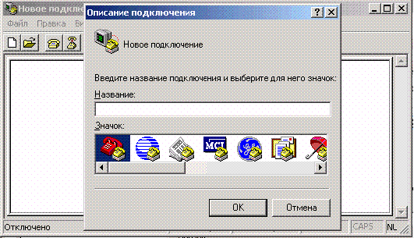
Рисунок 1. Создание нового соединения в HyperTerminal
Соединение можно создать или отложить его на потом. Для создания нового соединения достаточно ввести его название, выбрать значок, под которым оно будет отображаться, и указать параметры соединения (рис.2). В данной работе в параметрах необходимо только указать номер телефона, на который нужно будет звонить, и через что именно будет осуществляться соединение (IDC 2814 BXL/VR).
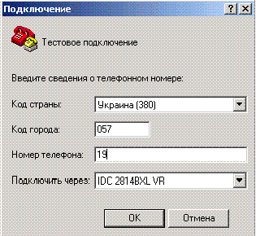
Рисунок 2. Параметры нового соединения
Главное окно программы содержит большое поле, в котором можно вводить команды для модема, и в котором будут отображаться его ответы.

Предварительная настройка программы HyperTerminal
По умолчанию в программе HyperTerminal не отображаются вводимые пользователем команды. Для их отображения необходимо зайти в меню Файл – Свойства, вкладка Настройка (рис. 3), в ней нажать кнопку Параметры ASCII и в появившемся окне поставить галочку возле строки Отображать введенные символы на экране.
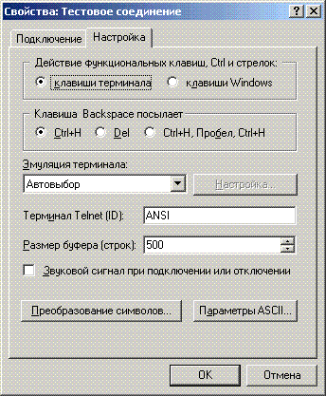
Рисунок 3. Окно настройки соединения

Режимы работы модема и команды для работы с модемом
Как правило всю работу с модемом на низком уровне берут на себя телекоммуникационные программы. Однако в некоторых случаях нужно напрямую общаться с модемом с помощью понятных им команд. В большинстве своем современные модемы являются Hayes-совместимыми, т.е. поддерживают набор команд, впервые появившиеся в модемах фирмы Hayes. Этот набор команд называют также АТ-командами, т.к. каждая команда начинается с префикса АТ.
Модем может находиться в одном из двух основных режимов – командном режиме или режиме данных. В командном режиме модем исполняет команды, вводимые оператором. В режиме данных модем воспринимает все, что может быть получено от компьютера как данные, которые должны быть переданы в линию. Таким образом, бесполезно вводить команды в режиме данных, так как модем не будет на них реагировать.
В режим данных модем автоматически переходит после установки соединения с удаленным модемом. Командный режим модема устанавливается в следующих случаях:
- при включении питания;
- при первоначальной инициализации модема;
- после неудачной попытки соединения с удаленным модемом;
- при прерывании передачи с клавиатуры путем нажатия комбинации клавиш - "положить трубку" (обычно <Alt><H>);
- при выходе из режима передачи данных через последовательность команд (ESCAPE - последовательность).
Если модем находится в режиме данных, то перевести его в командный режим, не разрывая текущего соединения, можно, введя с клавиатуры специальную управляющую последовательность символов, которая называется Escape–последовательностью. По умолчанию, Escape–последовательностью является последовательность из трех подряд символов “плюс” – “+++”. Если требуется, данные символы можно заменить, изменив содержимое регистра S2.
Набрав Escape-последовательность (без нажатия клавиши Enter), нужно подождать. Через некоторое время модем выдаст сообщение ОК, что означает модем перешел в командный режим. В командном режиме модему можно посылать AT-команды, оканчивая их ввод клавишей Enter. Для возврата в режим данных (если соединение не прервано) нужно ввести команду АТО.

Соединение двух компьютеров
Для соединения двух компьютеров прежде всего необходимо определить кто из них будет вызывающий, а кто вызываемый. Вызывающий компьютер будет осуществлять дозвон, вызываемый – слушать линию и ждать звонка. Для того, чтобы вызываемый компьютер перешел в режим ожидания звонка необходимо выбрать пункт меню Вызов – Ждать звонка. На вызывающем компьютере необходимо создать соединение (если оно еще не создано), указать номер телефона (номер телефонной розетки, к которой подключен вызываемый компьютер) и выбрать пункт меню Вызов – Вызов. Модем начнет осуществлять дозвон. После успешного соединения с модемом другого компьютера в окне HyperTerminal'а отобразятся параметры соединения наподобие следующих:

После появления подобных сообщений можно начинать передачу/прием файлов.

Соединение двух компьютеров вручную с помощью команд модема
В дополнение к указанному выше способу можно вручную указать модему, что он должен позвонить по указанному номеру. Для этого существуют две команды:
ATDP номер телефона
ATDT номер телефона
Обе команды одинаковы. Первая используется для осуществления набора номера о в импульсном режиме (DP – dial pulse), вторая для набора тоновом режиме при помощи DTMF посылок (DT – dial tone). Используемая мини АТС позволяет набирать номер как в импульсном, так и в тоновом режиме, так что для дозвона можно использовать любую из указанных двух команд.

Передача и прием файлов
Для передачи (приема) файлов предназначен пункты меню Передача – Отправить файл и Передача – Принять файл. При выборе одного из этих пунктов появляется окно (рис. 4), в котором нужно указать передаваемый файл (путь, куда будет записываться получаемый файл) и протокол, по которому будет осуществляться передача (прием).
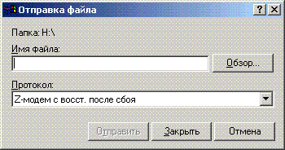
Рисунок 4. Окно отправки файла
Ход работы
- Запустить программу HyperTerminal и осуществить ее предварительную настройку.
- Создать новое соединение.
- Соединиться по модему с другим компьютером (с помощью средств программы HyperTerminal, а также вручную с помощью команд модема), передать ему файл, принять от него файл.
- Изучить инструкцию по данному модему
- Поработать с AT-командами модема из инструкции.

Содержание отчета
В отчете необходимо отразить ход выполненной работы.

2. Домашнее задание
Покажите набор номера при импульсном и тональном наборе номера.
В качестве номера возьмите последние 3 цифры своего телефона

3. Описание программы

6. Методические указания по выполнению работы

- Содержание отчета

стр. | содержание
1 | Титульный лист.
2 | Цель работы и функциональную схему лабораторного макета.
3 | Домашнее задание.
4
5 | Выводы по работе
6 | Краткий ответ на 5 контрольных вопросов (номера вопросов выберите самостоятельно).
*** Образец оформления отчёта смотрите в лабораторной работе на странице ‘Читайте’ -> ‘Содержание отчёта’.
*** При выполнении этой лаб. работы распечатки не делаются ***
8. Контрольные вопросы
- Какие преимущества между внутренним и внешними ? [0]
9. Список литературы
- Основы передачи дискретных сообщений. Под редакцией
В.М. Пушкина.- М.:Радио и связь, 1992.- 288 с., ил. [c. 58 - 73]

ПРИЛОЖЕНИЕ

КРАТКИЕ СВЕДЕНИЯ ИЗ ТЕОРИИ ЛИНЕЙНЫХ ИСКАЖЕНИЙ
1. Классификация помех и искажений

Вернуть на кафедру !!!
20

для определения владельца забытого описания заполните строчку в таблице :

 | ФАМИЛИЯ, имя, отчество | группа | дата
1
2
3
4
5
6
7
8
9
10
11
12
13
14
15
16
17
18
19
20

Глава 1. Установка модема

Установка внешнего модема
Подключение источника питания
Для подключения источника питания
- Вставьте кабель от прилагающегося к модему блока питания в круглый раз'ем находящийся на задней панели модема рядом с выключателем.
- Подсоедините блок питания к сети 220 вольт.
- Включите питание модема с помощью переключателя POWER на задней панели. Исправный модем выполнит самотестирование (которое может продолжаться около секунды), после чего должны погаснуть все индикаторы, кроме MR, TR и (возможно) AA.
- Включите компьютер, или другое оборудование, подключенное к модему.
модема следует перейти к главе "Подключение к телефонной линии".

Подключение телефонного аппарата.
Конструкция Вашего модема предусматривает подключение к нему дополнительного телефонного аппарата. Это дает возможность пользоваться телефонным аппаратом для обычного разговора, когда модем не используется, или для ручного набора номера.
Подключение телефонного аппарата к модему следует производить по следующей схеме:
- Подключите шнур Вашего телефонного аппарата в розетку модема с надписью "PHONE".
- Снимите трубку телефонного аппарата. Если все подключено правильно, вы должны услышать непрерывный гудок - "ответ станции".
- Повесьте трубку.

Глава 2. Основные понятия

Что такое модем
Как известно, данные в компьютере представлены в цифровой форме - закодированные в виде нулей и единиц, которым физически соответствует низкий или высокий уровень напряжения. Телефонная же сеть рассчитана на передачу речевых сообщений, представляемых в форме аналоговых электрических сигналов, поэтому непосредственная передача цифровой информации через телефонную сеть невозможна.
Итак, для преобразования форм представления информации необходимо некоторое устройство включаемое между компьютером и телефонной линией. Такое устройство называют модемом (сокращение от МОДулятор-ДЕМодулятор).
В общих чертах, связь через модем работает следующим образом: Пусть два компьютера соединены через модемы друг с другом по телефонной линии. Тогда поток данных из первого компьютера в цифровой форме поступает в модем первого компьютера, где преобразуется в аналоговую форму, пригодную для передачи по телефонному каналу. С выхода первого модема преобразованные в аналоговую форму данные попадают в телефонную линию.
Процесс преобразования данных из цифровой в аналоговую форму называется модуляцией.
В свою очередь, аналоговый сигнал, попав из телефонной линии на вход модема второго компьютера, преобразуется в цифровой поток данных, который принимается вторым компьютером.
Процесс преобразования данных из аналоговой формы в цифровую называется демодуляцией.
Таким образом, основное назначение модема - преобразование данных из цифровой формы в аналоговую, пригодную для передачи по телефонному каналу и наоборот из аналоговой в цифровую, воспринимаемую компьютером.

Что такое скорость передачи данных
Выше указывалось, что основным назначением модема является преобразование цифровых данных в аналоговую форму, пригодную для передачи через телефонную сеть. Итак, передающему модему от компьютера передается поток бит. В зависимости от физического протокола передачи данных, по которому работает модем, при модуляции модем ставит в соответствие каждому биту или последовательности бит цифровой информации некий аналоговый сигнал. Единицей скорости изменения сигнала (т.е. скорости передачи в канале) является бод. Нас,как правило, будет интересовать скорость передачи цифровых данных, а не скорость передачи в канале, поэтому, в дальнейшем, под скоростью передачи данных будем подразумевать цифровую скорость передачи и пользоваться единицами измерения бит/с.
Так как в одном изменении состояния сигнала может быть закодированно несколько бит информации, очевидно, что скорость передачи цифровых данных и скорость работы канала совпадают далеко не всегда. Поэтому не следует смешивать понятия бод и бит/с.
В зависимости от модели Вашего и удаленного модема, вы можете устанавливать соединения на следующих скоростях:
Если модем поддерживает протокол
- V.32bis - максимальная скорость составляет 14400 бит/с.
- V32 - 9600 бит/с.
- V22/V22bis - 2400 бит/с.
В среднем, при передаче данных через модем, каждым десяти переданным битам соответствует 1-байт или символ машинописного текста. Часто скорость передачи данных измеряют в символах в секунду (обозначается cps - от английского Character Per Second) Поэтому передаче данных на скорости 14400бит/с будет соответствовать приблизительно 1440 cps (для асинхронного метода передачи).

Установление соединений для передачи данных
Когда Вы звоните на другой модем или Ваш модем отвечает на звонок удаленного модема, модем пытается установить соединение для передачи данных на максимально возможной скорости. Эта особенность позволяет свести к минимуму время занятости телефонного канала и уменьшить стоимость передачи данных.
Если линия зашумленная или удаленный модем не поддерживает высокую скорость передачи, Ваш модем может автоматически переходить на более низкую скорость до тех пор, пока не найдет подходящую. После этого два модема начинают обмениваться специальными сигналами подтверждения (handshake), при помощи которых согласовываются протоколы передачи данных. Если модемы установили соединение, то Ваш модем выдает соответствующее сообщение CONNECT ( например CONNECT 2400 ) и модемы начинают обмен данными.

Телекоммуникационное программное обеспечение
Для работы с модемом требуется телекоммуникационное программное обеспечение. В настоящее время поставляется большое количество телекоммуникационных пакетов. Ваш модем совместим с большинством из них.
После загрузки коммуникационной программы Вы можете перевести ее в режим эмуляции терминала (в разных пакетах этот режим может называться по разному, например terminal mode или direct mode), управляя модемом при помощи AT-команд, вводимых вручную, и получая ответы модема, выдаваемые на экран. Однако, большинство коммуникационных пакетов позволяет делать это более простым путем, при этом программа служит как бы буфером между пользователем и модемом, позволяя управлять модемом не только с помощью AT-команд, но и через систему меню, а так же выполнять более сложные процедуры по передаче файлов, ведению записных книжек, автодозвону до абонента, эмуляцию различных терминалов и т.п.
Если вам не интересно, что происходит "за экраном дисплея" и как управлять модемом напрямую с помощью AT-команд, можно сразу после загрузки ПО приступить к работе с модемом и пропустить остальные главы этого руководства.

Работа в асинхронном режиме
Существуют два метода обмена данными - синхронный и асинхронный. Синхронный метод поддерживается только внешним модемом и используется достаточно редко. Если вы все же пользуетесь синхронным устройством, обратитесь к главе () данного руководства.
В асинхронном режиме при передаче байта, (группа бит, кодирующая передаваемый символ), наряду с битами данных в поток вставляются служебные биты: стартовый бит, стоповые биты, иногда биты контроля четности.
Итак:
- стартовый бит: Указывает начало байта данных
- биты данных : собственно данные
- бит четности : Проверочный бит, обычно устанавливаемый в ноль или единицу так, чтобы общее число единиц в байте было всегда или четно, или нечетно. Этот бит используется для контроля правильности передачи данных при работе с большими машинами (mainframes).
- стоповые биты: Один или два бита, означающих конец передаваемого байта.

Режим команд и режим данных
- Переключение модема в командный режим
- Переключение модема в режим данных
- Смена режима
Ваш модем может находиться в одном из двух основных режимов - командном режиме или режиме данных. В командном режиме модем исполняет команды, выдаваемые оператором. В режиме данных модем воспринимает все, что может быть получено от компьютера как данные, которые должны быть переданы в линию. Таким образом, бесполезно вводить команды в режиме данных, так как модем не воспримет их как команды.
Ниже описано, как модем переключается между этими режимами.
Переключение модема в командный режим
Модем автоматически переключается в командный режим в следующих случаях:
- При включении питания Вашего компьютера
- При потере соединения с удаленным модемом
- Если модем набирает номер, а Вы нажали какую-нибудь клавишу на клавиатуре Вашего компьютера. ( В этом случае, перед тем как перейти в командный режим, модем аннулирует текущий вызов.)
- При обнаружении перехода сигнала DTR (Data Terminal Ready) из состояния "ON" ("включен") в "OFF" ("выключен"), если задана одна из команд &D1, &D2 или &D3.
Переключение модема в режим данных
Модем автоматически переходит в режим данных после установления соединения с удаленным модемом или факсом.
Как описывалось выше, в момент установления соединения, модемы проводят обмен подтверждающими сигналами (handshake), после чего начинают обмен данными. Обычно, в момент установления соединения и при передаче данных, звук в динамике модема отключается, однако, если необходимо слышать, что происходит на линии, то можно включить постоянный аудиоконтроль командой M2.
Смена режима
Если Ваш модем установил асинхронное соединение с удаленным модемом, то перевести его в командный режим, не разрывая текущее соединение, можно, введя с клавиатуры специальную управляющую последовательность символов, которая называется Escape-последовательностью.
По умолчанию, Escape-последовательностью является последовательность из трех подряд символов "плюс" - "+++". Если требуется, данные символы можно заменить, изменив содержимое регистра S2. Подробнее об этом читайте в Главе 7.
Ниже приводится процедура, в которой описано, как при помощи Escape - последовательности переходить из режима данных в командный режим, не теряя при этом установленного соединения.
- Escape-символы в синхронном режиме игнорируются
- после установления асинхронного соединения с удаленным модемом подождите не менее одной секунды, прежде чем что-либо набирать.
- Введите Escape-символ три раза, по-умолчанию три подряд символа "+" и подождите не менее одной секунды.
- Примерно через 1-2 секунды модем должен выдать OK и перейти в командный режим без разрыва соединения.
Теперь можно посылать модему AT-команды, например для чтения или изменения значений S-регистров.
- Для возобновления передачи данных (если вы не разорвали соединение) наберите ATO и нажмите <Enter>, модем выдаст сообщение "CONNECT nnnn", где nnnn - скорость установленного соединения, после чего вернется в режим данных.
Естественно, такой возврат возможен только в том случае, если Вы не выдавали команд, приводящих к разрыву соединения.
Вместо команды O можно пользоваться и другими командами:

Ввод AT-команд
Для управления функциями модема, такими как набор номера, установление соединения для передачи данных или факс-сообщений, ответ удаленному модему или разъединение, используются AT-команды. Для того, чтобы ввести AT-команду, необходимо набрать командную строку, завершив ее клавишей <Enter>, когда модем находится а командном режиме. Детально работа с AT-командами описывается в Главе 3.

Сообщения модема.
После того, как Вы послали модему команду и ее выполнение завершено, модем выдает сообщение о результатах (обычно подтверждающее сообщение "OK").

Глава 3. Управление модемом
В главе 3 описан формат AT-команд. Здесь также описаны возможные сообщения, выдаваемые модемом в ответ на введенную команду.
Обычно пользователи работают с модемом посредством развитых телекоммуникационных программами, в этом случае нет необходимости управлять модемом посредством AT-команд напрямую и анализировать непосредственные ответы модема. Программа сама посылает команды и обрабатывает сообщения модема. Иными словами, весь интерфейс низкого уровня скрыт от пользователя, которому обычно не важно, что именно телекоммуникационный пакет посылает модему и какие сообщения получает в ответ, для того, чтобы, например, передать файл или положить письмо в ящик электронной почты, так как Вас, как правило, интересует конечный результат, а не способ его достижения.
Впрочем, если Вам по каким либо причинам требуется управлять модемом напрямую, то сведения изложенные в настоящей главе окажутся как нельзя кстати.

Ввод команд
С помощью AT-команд Вашему модему можно приказать исполнять большое количество разнообразных функций, среди которых - набор номера, ответ удаленному модему, действия по передаче факсов и многие другие. Однако, модем воспринимает AT-команды тогда и только тогда, когда он находится в командном режиме.
Чтобы ввести AT-команду, сделайте следующее:
- Наберите AT в латинском регистре (вообще, всюду в данном документе все символы команд набираются в латинском регистре). Эти две буквы всегда должны стоять в начале командной строки (за исключением случая A/, описанного ниже). Допустимо использовать или заглавные, или строчные буквы, но не те и другие одновременно ( AT или at, но не At)
- Наберите команду или подряд несколько команд, которые Вы хотите исполнить. Длина командной строки не должна превышать 40 символов.
- Нажмите клавишу <Enter>. Модем выполнит командную строку и выдаст сообщение о результате.
Как исправить неправильно набранную команду.
Если при наборе команды вы обнаружили ошибку, то для ее исправления следует клавишей <BackSpace> ("забой") стереть неверные символы и набрать остаток командной строки заново. Таким способом можно исправлять любые неверно набранные команды, за исключением самого префикса AT.
Как набирать команды в виде, наиболее удобном для восприятия.
Чтобы сделать набранную командную строку более удобочитаемой и, тем самым, избежать возможных ошибок, допустимо отделять отдельные команды и поля параметров знаками препинания и пробелами. В любом месте командной строки допускается ставить пробел. В телефонном же номере допустимы кроме пробелов и знаки скобок, и дефис.
Например:
AT M3 DT 9, 1 (818)555-1234
При разборе командной строки модем игнорирует пробелы и указанные знаки препинания. Однако, длина строки команд вместе с этими знаками не должна превышать 40-символьный лимит.

Повторное выполнение командной строки.
Следует отметить, что последняя введенная командная строка хранится в памяти модема до тех пор, пока ее не заменит следующая команда. Поэтому имеется возможность повторить исполнение последней командной строки. Для этого служит специальная команда A/. Внимание! Команда A/ набирается без стандартного префикса AT и не завершается клавишей . Просто наберите A/ и модем автоматически выполнит предыдущую команду.
Команда A/ обычно используется для повторного выполнения длинной команды или для перенабора телефонного номера, который был занят.
Команду A/ можно использовать неоднократно, до тех пор, пока не будет набрана новая командная строка, начинающаяся с AT, или не произойдет сброс модема или выключение питания.

Сообщения модема
- Текстовые и числовые сообщения
- Наборы сообщений
- Сообщения модема при работе с протоколами коррекции ошибок и сжатия данных
Когда Вы послыаете модему какую-либо команду, модем выдает в ответ сообщение - обычно OK.
Текстовые и числовые сообщения
Модем, в зависимости от настроек, может посылать два типа сообщений - в виде текста и в виде чисел (соотвественно, называемые текстовыми или числовыми сообщениями). Каждому текстовому сообщению однозначно соответствует числовое и наоборот. Как правило, большинство программ и пользователей, работающих с модемом непосредственно, используют более удобные текстовые сообщения, на которые модем настроен по умолчанию. Однако в этом тексте для краткости иногда будут указаны только соответствующие им числовые сообщения. (См. Табл. 3-1).
Если Ваше программное обеспечение требует числовых ответов, то перевести модем в этот режим можно при помощи команды V0.
Запретить получение каких либо ответов вообще (например, для модема, подключенного к принтеру) можно командой Q1.
Наборы сообщений
Модем может работать в одном из пяти режимов, задаваемых командой Xn. Каждый из этих режимов предусматривает свой метод набора номера и каждому из них соответствует определенный набор сообщений, которые может выдавать модем в ответ на введенную команду или в ответ на возникшую ситуацию, например обнаружение сигнала "занято" или установление соединения. Так как команда Xn влияет не только на вид сообщений модема, но и на метод набора номера, описание этой команды и соответствующих сообщений находится в Главе 4, в разделе "Методы набора номера".
Сообщения модема при работе с протоколами коррекции ошибок и сжатия данных
Ваш модем поддерживает протоколы исправления ошибок и сжатия данных MNP и V.42/V.42bis. При работе с этими протоколами модем выдает дополнительные сообщения, перечисленные в Таблице 3-1. Чтобы разрешить выдачу расширенного набора сообщений, следует пользоваться командой Wn.
Внимание! Команду W, разрешающую выдачу расширенных сообщений при прохождении фазы выбора протокола коррекции-сжатия данных в момент установления соединения между двумя модемами, следует отличать от модификатора W в команде D (набор номера).
По умолчанию принимается установка W0, запрещающая выдачу расширенного набора ответов, если регистр S95=0 (заводская установка). В режиме W0 все сообщения "CONNECT XXXX" соответствуют скорости обмена данными между модемом и Вашим терминалом (DTE speed).
Командой W1 разрешается выдача сообщений "CARRIER" и "PROTOCOL". В этом режиме сообщения "CONNECT XXXX" также указывают скорость обмена данными с терминалом, последнее справедливо в случае, если регистр S95=0.
Если Вы желаете, чтобы сообщение "CONNECT XXXX" указывало физическую скорость передачи данных в канале (DCE speed) вместо скорости обмена с терминалом, введите команду W2. Эта команда запрещает выдачу расширенного набора ответов, если регистр S95=0.
Модемы, поддерживающие протоколы исправления ошибок и сжатия данных MNP и V.42/V.42bis, обрабатывают также команду \V1. В этом режиме все сообщения "CONNECT" будут содержать суффикс /ARQ, если модем установил соединение с использованием протокола коррекции ошибок. Этот режим устанавливается по умолчанию.
Внимание! Многие программы могут работать некорректно в режиме W1, а некоторые - и в режиме W2, поэтому не рекомендуется изменять заводские настройки, если вы не уверены, что ваша программа способна работать с расширенными сообщениями. С другой стороны, коммуникационные программы, использующие современные протоколы передачи файлов (например, Zmodem), могут работать неустойчиво, если установлен режим W0 или отсутствуют суффиксы /ARQ в режиме W2.
Таблица 3-1
Сообщение модема | Сообщение в числовой форме | Значение сообщения
OK | 0 | Комманда выполнена успешно
CONNECT | 1 | Если модем находится в состоянии, отличном от X0, данное сообщение означает, что установлено соединение со скоростью 300 bps. В состоянии X0 оно означает, что было установленно соединение с удаленным модемом на произвольной скорости.
RING | 2 | Модем обнаружил входящий звонок
NO CARRIER | 3 | Потеряна (или не обнаружена в процессе установления соединения) несущая удаленного модема.
ERROR | 4 | Была введена неверная или недопустимая в данном режиме команда, произошел сбой аппаратуры модема или длинна коммандной строки превысила 40 символов
CONNECT 1200 | 5 | Установленно соединение на скорости 1200 bps (в режиме X0 не выдается)
NO DIALTONE | 6 | Модем не обнаружил непрерывного гудка (сигнала "набирайте"). Сообщение выдается только в режимах X2 и X4, а так же в любом режиме, если использован символ 'W' в команде набора номера.
BUSY | 7 | Модем обнаружил короткие гудки (сигнал "занято"). Это сообщение не выдается в режимах X0, X1, X2, так как определение сигнала "занято" в этих режимах не производится.
NO ANSWER | 8 | Модем не обнаружил "тишину" в линии, когда был использован символ '@' в команде набора номера.
CONNECT 2400 | 10 | Установленно соединение на скорости 2400 bps (в режиме X0 не выдается)
CONNECT 4800 | 11 | Установленно соединение на скорости 4800 bps
CONNECT 9600 | 12 | Установленно соединение на скорости 9600 bps
CONNECT 14400 | 13 | Установленно соединение на скорости 14400 bps
CONNECT 19200 | 14 | Установленно соединение на скорости 19200 bps
CONNECT 16800 | 15 | Установленно соединение на скорости 16800 bps
CONNECT 38400 | 16 | Установленно соединение на скорости 38400 bps
CONNECT 57600 | 18 | Установленно соединение на скорости 57600 bps
CONNECT 1200/REL | 22 | Установлено соединение с коррекцией ошибок на скорости 1200 bps
CONNECT 2400/REL | 23 | Установлено соединение с коррекцией ошибок на скорости 2400 bps
CONNECT 4800/REL | 24 | Установлено соединение с коррекцией ошибок на скорости 4800 bps
CONNECT 9600/REL | 26 | Установлено соединение с коррекцией ошибок на скорости 9600 bps
CONNECT 19200/REL | 27 | Установлено соединение с коррекцией ошибок на скорости 19200 bps
CONNECT 38400/REL | 28 | Установлено соединение с коррекцией ошибок на скорости 38400 bps
CARRIER 300 | 40 | Скорость обмена с удаленным модемом 300 bps
CARRIER 1200/75 V.23 | 44 | Скорость передачи 1200 bps, скорость приема - 75 bps
CARRIER 75/1200 V.23 | 45 | Скорость передачи 72 bps, скорость приема - 1200 bps
CARRIER 1200 | 46 | Скорость обмена с удаленным модемом 1200 bps
CARRIER 2400 | 47 | Скорость обмена с удаленным модемом 2400 bps
CARRIER 4800 | 48 | Скорость обмена с удаленным модемом 4800 bps
CARRIER 7200 | 49 | Скорость обмена с удаленным модемом 7200 bps
CARRIER 9600 | 50 | Скорость обмена с удаленным модемом 9600 bps
CARRIER 12000 | 51 | Скорость обмена с удаленным модемом 12000 bps
CARRIER 14400 | 52 | Скорость обмена с удаленным модемом 14400 bps
CARRIER 16800 | 52 | Скорость обмена с удаленным модемом 16800 bps (только для IDC-19xx)
CARRIER 19200 | 52 | Скорость обмена с удаленным модемом 19200 bps (только для IDC-19xx)
COMPRESSION: CLASS 5 | 66 | Установлен протокол сжатия данных MNP-5
COMPRESSION: V.42 BIS | 67 | Установлен протокол сжатия данных V.42bis
COMPRESSION: NONE | 69 | Протокол сжатия данных не установлен
PROTOCOL: NONE | 70 | Асинхронный режим, без коррекции ошибок
PROTOCOL: LAPM | 77 | Установлен протокол коррекции ошибок V.42 LAPM
PROTOCOL: ALT | 80 | Установлен протокол коррекции ошибок MNP
PROTOCOL: MNP 2,4 | 81 | Установлен байт- ориентированный протокол коррекции ошибок MNP 4
PROTOCOL: MNP 3,4 | 82 | Установлен бит-ориентированный протокол коррекции ошибок MNP 4
COMPRESSION: MNP 5 | 83 | Установлен протокол сжатия данных MNP 5
Назад | Содержание | Вперед

Copyright © CIT

Глава 4. Установление исходящих соединений
(как позвонить другому модему)
В этой главе описаны команды, используемые для вызова удаленного модема, когда Ваш компьютер работает в режиме имитации терминала. (В руководстве по вашему телекоммуникационному программному обеспечению должно быть описано как перевести его в этот режим.) Разделы настоящей главы включают:
- установление исходящих соединений;
- режимы набора номера;
- использование тонального и импульсного набора номера;
- паузы и ожидания при наборе номера;
- набор номера при установлении соединения через местную АТС;
- "только вызывающий" и "только отвечающий" модем;
- набор номера телефона, находящегося в памяти;
- автоматический набор номера при установлении голосового соединения;
- передача тонов как данных;
- автоматический перенабор последнего набранного номера;
- переадресация вызова;
- ручной набор номера;
- разъединение;
- список S-регистров, влияющих на набор номера.

Установление исходящих соединений
Чтобы вызвать удаленный модем:
- Наберите ATDxxxxxxx, где xxxxxxx номер абонента, на модем которого Вы звоните, включая модификаторы (если той же командной строке Вы хотите задать какие-либо другие команды набирайте их перед командой набора номера).
Например команда набора номера может выглядеть так:
ATDP 8W (095) 924-3018
где P - модификатор импульсного набора номера, W - модификатор ожидания второго непрерывного сигнала, (095)924-3018 - номер абонента.
- Нажмите клавишу <Enter>
После окончания набора номера, модем ожидает ответа удаленного модема до истечения интервала времени, задаваемого регистром S7. Если за указанный интервал времени Ваш модем получил ответ, то оба модема начинают обмениваться последовательностью подтверждающих сигналов для настройки параметров. Если фаза установления соединения завершена успешно, начинается собственно передача данных и Ваш модем переходит в режим данных.
Если после набора номера получен сигнал "Занято", можно повторить набор используя команду A/.
Передача данных прекращается в следующих случаях:
- модем теряет сигнал несущей удаленного модема;
- модему послана команда "отбой";
- Ваш модем обнаруживает состояние "Off" интерфейсного сигнала DTR и ему были выданы команды &D2 или &D3;
- телекоммуникационная программа выполняет "разрыв соединения" (см. Руководство по программному обеспечению).
При этом модем разрывает соединение, возвращается в командный режим и выдает сообщение "NO CARRIER" ("потеря несущей").

Режимы набора номера
- Режим X0
- Режим X1
- Режим X2
- Режим X3
- Режим X4
Модем может работать в одном из пяти режимов, задаваемых командой Xn. Каждый из этих режимов предусматривает свой метод набора номера и каждому из них соответствует определенный набор сообщений, которые может выдавать модем в ответ на введенную команду или в ответ на возникшую ситуацию, например обнаружение сигнала "занято" или установление соединения. Сообщения модема описаны в Главе 3.
Ниже описаны эти режимы и указано, какие наборы сообщений модема им соответствуют.
Режим X0
Набор ответов режима X0 включает в себя первые пять сообщений, приведенных в Таблице 3-1. (Т.е. сообщения 0, 1, 2, 3, 4 ,5 или соответствующие им текстовые.) При работе в режиме X0, в случае успешного установлении соединения, вы будете получать сообщение "CONNECT", без указания на какой скорости произошло соединение.
В этом режиме модем игнорирует любые сигналы АТС - через две секунды (этот интервал задается регистром S6) после ввода команды D модем начнет набор номера, вне зависимости от того, был ли обнаружен непрерывный сигнал станции. При этом так же отключается определение сигнала "занято" - модем всегда будет ждать ответа удаленного модема до истечения регистра S7, игнорируя состояние телефонной линии.
Такой режим набора номера называется набором вслепую (blind dial). Набор вслепую может быть рекомендован для использования с ATC, которые выдают нестандартный или очень тихий сигнал "набирайте" (непрерывный гудок), или вообще не выдают никакого сигнала, как некоторые мини-АТС.
Режим X1
Этот режим отличается от режима X0 только набором ответов модема - при установлении соединения к слову CONNECT будет добавлено число указывающее скорость в бит/с, т.е возможны ответы модема 0-5, а так же 10 и выше. (см Табл. 3-1). Набор номера также производится вслепую.
Режим X2
Набор сообщений режима X2 включает сообщения 0-6, 10 и выше.
В этом случае перед набором номера модем будет ожидать непрерывного гудка (сигнала "набирайте"). В случае отсутствия сигнала "набирайте" в течение 10 секунд (это время задается в регистре S75, см. Приложение B) набор номера будет прерван, модем выдаст сообщение NO DIALTONE ( "Нет сигнала 'набирайте'") или 6, если установлен режим числовых ответов.
Режим X3
Набор сообщений режима X3 включает те же сообщения 0-5, 10 и выше, что и набор X1, а так же сообщение 7.
В этом режиме используется "слепой" набор номера. Если после набора номера модем обнаруживает сигнал "занято", выдается сообщение BUSY или 7 в режиме числовых ответов.
Режим X4
Этот режим устанавливается по умолчанию.
В этом режиме модем определяет и сигнал "занято", и сигнал "набирайте". Допустимы любые сообщения из Табл. 3-1.
Таким образом, режим X0 используется, как правило, с устаревшим программным обеспечением, не способным корректно обрабатывать сообщения модема, отличные от CONNECT и NO CARRIER. Режимы X1, X2 и X3 используются при работе на линиях, выдающих нестандартные сигналы или не выдающих сигналов вообще. Режим X1 используется для отключения обнаружения сигналов "занято" и "набирайте", X2 - для отключения обнаружения сигнала "занято", а X3 - сигнала "набирайте". В обычных случаях используется режим X4.

Набор номера. Модификаторы команды набора номера.
В данном разделе описаны модификаторы набора номера, которые могут присутствовать в команде набора номера.
Модификатор | Функция и пример
T | Тональный (DTMF) набор номера  Перед цифрами номера ставиться буква T  Пример: ATDT 555-1212
P | Импульсный набор  Перед цифрами номера ставиться буква P  Пример: ATDP 555-1212
W | Ожидание второго сигнала "ответ станции"  Этот модификатор используется при наборе номеров абонентов, требующих ожидания второго сигнала "ответ станции" например при междугородных звонках или при выходе в город через офисную АТС.  Например для выхода в город через местную АТС обычно нужно набрать 9 и, дождавшись непрерывного гудка городской АТС, набирать номер городского абонента. В этом случае команда набора номера может иметь вид:  ATDT 9W P 555-1212  что означает "набрать тональным сигналом цифру '9', дождаться гудка "набирайте" от городской АТС (модем будет ожидать его в течение времени, задаваемого регистром S74, по умолчанию - 20 секунд), набрать импульсным методом городской номер.  Аналогично, при звонке в другой город  ATDP8W (812) - 555-12-12
R | Вызов с использованием тона "ответ"  Если на конце командной строки стоит модификатор R, при установлении соединения с удаленным модемом Ваш модем вместо тона "вызов" будет использовать тон "ответ". Этот модификатор следует использовать для установления исходящих соединений с устаревшими модемами, не имеющими режима ответа. Внимание! При разборе командной строки, любые символы, набранные после R, игнорируются.  Например: ATDP555-12-12R
&Zn=xxx | Запомнить номер в памяти  здесь xxx - номер телефона, n - адрес ячейки памяти, куда записывается номер Для записи номеров доступны 4 ячейки с номерами 0,1,2 и 3, таким образом, Вы можете запомнить до четырех номеров в памяти модема, а потом вызывать их оттуда при помощи команды DS  Например:  AT&Z0=555-1212  Выполнение этой команды приводит к тому, что номер 555-1212 будет сохранен в ячейке с адресом 0.
ATDS=n | Набор номера, записанного в памяти модема  По этой команде модем будет производить набор номера записанного в ячейке памяти n. Как указывалось выше (см. описание модификатора &Zn=xxx) для хранения номеров доступны 4 ячейки c адресами 0,1,2 и 3.  Например:  ATDS0=1  Здесь модем будет производить набор номера, записанного в ячейке с адресом 1.
@ | Доступ к системе с перевызовом.  Модификатор @ говорит модему, что, перед тем как продолжать выполнение действий, указанных далее в командной строке, следует дождаться отсутствия каких либо сигналов в линии в течении 5 с.  Иногда для доступа к удаленным системам применяется следующий прием: Вы звоните на удаленную систему. Удаленная система снимает трубку и ожидает, когда ей передадут номер телефона (обычно сигналами тонального набора). Далее удаленная система отсоединяется, и проверяет, есть ли среди номеров абонентов, имеющих к ней доступ, номер Вашего телефона. Если доступ с Вашего телефона разрешен, то удаленная система перезванивает Вам сама, после чего Вы обычным образом устанавливаете с ней соединение. Такой прием называется "callback" - обратный вызов.  Например:  ATDP555-1212 @ T555-1515,;H  означает следующее: Модем импульсным набором набирает номер 555-1212 (системы с обратным вызовом), ждет пока система снимет трубку, определяя это по отсутствию в линии каких либо сигналов в течении 5 с. Далее модем тоном передает свой номер 555-1515. Запятая говорит, что модем должен ждать 2 с, после чего возвратиться в командный режим (точка с запятой - возврат в командный режим) и разорвать соединени (команда H в конце строки).
; | Возврат в командный режим  Модификатор ; приводит к возврату в командный режим после набора номера. Эта особенность может использоваться, например, для телефонного разговора с оператором удаленной системы, передачи данных или для набора очень длинных номеров, превышающих 40-символьный лимит.  Например:  ATDP555-1212;  Модем наберет номер и возвратится в командный режим. Вы, в свою очередь, услышав ответ оператора, можете снять трубку своего телефонного аппарата и перейти к разговору с оператором, предварительно набрав команду ATH. После окончания разговора с оператором, для перехода в режим данных введите команду ATX1D без параметров и повесьте трубку. (X1 используется для отключения обнаружения сигналов АТС, так как соединение уже установлено). Услышав вызывной тон Вашего модема, оператор удаленного модема наберет ATA и повесит трубку своего аппарата. ( Пользователи модемов IDC-1414BXL и IDC-1914BXL могут вместо этих команд использовать клавиши V/D и ORG/ANS). Если требуется разорвать соединение, введите команду ATH.
! | Переадресация сообщений.  Некоторые оффисные АТС воспринимают кратковременный разрыв линии абонента как команду переадресации данного соединения на другой номер. Eсли вы работаете с такой АТС, то для переадресации можно использовать модификатор ! .  Пример: команда  AT D!  на некоторых офисных ATC может быть использована для "подбора" абонента, звонящего по другой линии.

Ручной набор номера
Если по каким либо причинам невозможно использовать автоматический набор номера (например, необходимо предварительно договориться голосом с абонентом), Вы можете набирать номер с телефонного аппарата, подключенного к Вашему модему.
Ниже описано, как работать с модемом при ручном наборе номера.
- Поднимите трубку Вашего телефонного аппарата. Модем должен при этом находится в командном режиме.
- Наберите вручную номер удаленного модема. Если трубку снимет оператор - попросите его перевести свой модем в режим ответа.
- Услышав высокочастотный тон "ответ" удаленного модема, наберите ATX1D и нажмите <Enter>.
- Повесьте трубку. Модемы перейдут в режим установления соединения.

Разрыв соединения
Чтобы разорвать соединение после завершения передачи данных, необходимо сделать следующее
- Для перехода из режима данных в режим команд, наберите Escape-последовательность, (по умолчанию "+++"). Модем вернется в режим команд и выдаст сообщение OK.
- Модем будет готов к приему очередных команд через время, заданное в регистре S12 (стандартно 1с).
- Введите команду ATH. Не забудьте завершить ее нажатием клавиши <Enter>. Модем при этом отсоединится от линии ("положит трубку"), выдаст Вам сообщение OK и вернется в командный режим.
Если Ваше коммуникационное ПО имеет специальную команду для разрыва соединения, Вы можете так же воспользоваться ей.

Регистры, влияющие на набор номера
Параметры, влияющие на набор номера хранятся в регистрах модема с именами S6, S7, S8, S9, S10, а так же в регистрах S70-S81.
регистр | значение по умолчанию | описание функции
S6 | 2 c | Максимальное время ожидания сигнала "ответ станции"
S7 | 30 с | Время ожидания тона "ответ" удаленного модема после набора номера
S8 | 2 с | Длительность паузы соответствующая модификатору "," команды набора номера
S9 | 600 мс | Время детектирования тона "ответ" удаленного модема. Если Ваш модем слышит непрерывный "ответ" дольше, чем время указанное в S9 то он считает что удаленный модем ему ответил, иначе - что ответа нет.
S10 | 1.4 c | Время ожидания перед отбоем после потери несущей. Если в процессе передачи данных ваш модем теряет несущую, то перед тем как отработать отбой он будет ожидать ее появления в течении времени, указанное в S10
Назад | Содержание | Вперед

Тональный (тоновый) сигнал (DTMF, Dual Tone Multi Frequency)Двухтональный многочастотный сигнал
DTMF Keypad Frequencies (with sound clips)
1 | 2 | 3 | A | 697 Hz
4 | 5 | 6 | B | 770 Hz
7 | 8 | 9 | C | 852 Hz
* | 0 | # | D | 941 Hz
1209 Hz | 1336 Hz | 1477 Hz | 1633 Hz

DTMF Event Frequencies
Event | Low frequency | High frequency
busy signal | 480Hz | 620Hz
dial tone | 350Hz | 440Hz
ringback (US) | 440Hz | 480Hz
1. Основные понятия о работе телефонных станций и абонентских устройств.

1.1. КОРОТКО ОБ ОТЕЧЕСТВЕННЫХ ТЕЛЕФОННЫХ СЕТЯХ
В первой главе попробуем кратко разобраться, что же такое телефонная связь и какой принцип положен в основу коммутации телефонных сетей, а также в чем заключается основное отличие отечественных телефонных аппаратов от зарубежных и каковы величины основных параметров ТА.
С 1876 года, когда Белл изобрел первый двухпроводной телефон, принцип телефонной связи практически не изменился и заключается в следующем.
Микрофон преобразует звуковые колебания в переменный ток. Этот ток передается по проводам к телефону, преобразующему его в звуковые колебания. Для обеспечения работы микрофона необходим источник питания, который и включается в цепь микрофона. Такое включение источника питания получило название "местной батареи". Для развязки цепей микрофона и телефона по постоянному току и согласования их сопротивлений необходим трансфор-
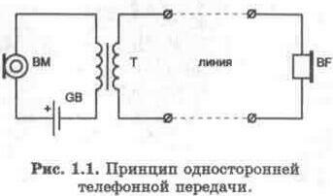
В настоящее время телефонные сети применяются только с центральной батареей питания микрофонных цепей ТА. Простейшая схема ТА с центральной батареей питания приведена на рис. 1.2.
Ток питания каждого микрофона проходит через дроссели L1 и L2, общие для цепей питания обоих микрофонов. Дроссели необходимы для того, чтобы не происходило замыкания переменного (разговорного) тока через центральную батарею GB, внутреннее сопротивление которой очень мало и составляет тысячные доли ома.
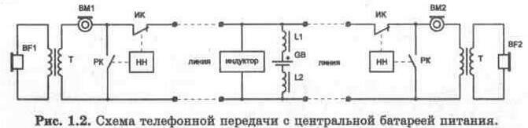
Дроссели L1 и L2, имея относительно небольшое сопротивление постоянному току (не более 750 Ом), обладают большой индуктивностью и их полное сопротивление переменному (разговорному) току настолько велико, что он не ответвляется в ЦБ и практически полностью замыкается через аппарат второго абонента.
На АТС в качестве дросселей часто используются двухобмоточные реле, служащие одновременно для получения сигнала о вызове станции абонентом и сигнала окончания разговора (отбоя).
Коммутация абонентов первоначально выполнялась на телефонных станциях вручную, но со временем начали применять автоматическое соединение абонентов с использованием шаговых искателей (АТС-54), координатных соединителей (АТСК), а позднее - квазиэлектронными (АТСКЭ) и электронными
(ЭАТС) схемами коммутации АТС.
Элементами автоматизации являются шаговые искатели, электромагнитные реле, многократные координатные соединители и электронные многоканальные коммутаторы с программным управлением, которые осуществляют соединение между линиями абонентов АТС. Схемы коммутации АТС управляются импульсами постоянного тока, которые создаются номеронабирателем ТА при наборе абонентом цифр номера вызываемого абонента, или двухчастотным кодом (в ЭАТС).
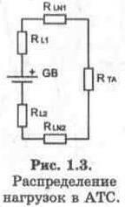
АТС осуществляет питание линии абонента постоянным напряжением 60 В (за рубежом 48 В). При снятой телефонной трубке к линии АТС в качестве нагрузки подключается микротелефонная пара трубки, в результате чего напряжение на линейных зажимах ТА падает до величины 5 - 16 В в зависимости от класса ТА. Это происходит вследствие образования делителя напряжения, который состоит из сопротивления ТА - RTA и сопротивлений АТС - RATC и линии (RLN1 и RLN2). RATC включает в себя сопротивления обмоток реле RL1 и RL2 (рис. 1.3). Сопротивление линии в большинстве случаев невелико, но иногда, при длинной линии, может достигать 1000 Ом и более, и его необходимо учитывать при согласовании с ТА для компенсации потерь сигнала и максимального подавления местного эффекта
(прослушивания в трубке собственного голоса). Сопротивления RLN1 и RLN2 должны быть одинаковы. Это необходимо для того, чтобы нейтрализовать действие тока линии на соседние провода, в которых могут наводиться помехи в виде постороннего разговора. Разговорный ток в прямом проводе создаёт падение напряжения с одним знаком, а в обратном проводе с противоположным знаком, и, следовательно, действия этих напряжений на соседние цепи нейтрализуются. Сопротивление центральной батареи (GB) можно не учитывать, так как его величина незначительна по сравнению с RATC и RTA. RATC в зависимости от типа станции составляет для:
- АТС-54 - до 1500 Ом;
- АТСК - до 1200 Ом;
- АТСКЭ - до 700 Ом.
Электрическое сопротивление ТА постоянному току при рабочем токе 35 мА лежит в пределах 160 -600 Ом (в зависимости от класса сложности).
Электрическое сопротивление ТА постоянному току во время набора номера со стороны линейных зажимов составляет:
- при замыкании линии контактами ИК номеронабирателя <=. 50 Ом;
- при размыкании линии контактами ИК номеронабирателя => 300 кОм. Рассмотрим простейший принцип установления соединения на АТС (рис. 1.4). Линия абонента №1 на станции включена в абонентское реле К1, через обмотки которого осуществляется питание микрофона ВМ1 аппарата абонента, а контакты номеронабирателя (НН) - ИК (импульсный ключ) и РК (разговорный ключ) используются для управления процессом соединения.
Когда абонент №1 снимает микротелефонную трубку с рычага SB1 аппарата (рычажный переключатель переводится в верхнее положение), то замыкается цепь питания двухобмоточного реле К1 через замкнутый контакт ИК, микрофон ВМ1 и обмотку трансформатора Т. Реле К1 размыкает свой контакт К1.2 и замыкает контакт К1.1, в результате чего срабатывает реле К2. Это реле замедлено на отпускание. При отсутствии тока в течение 0,1 с якорь реле остается в притянутом состоянии.
При срабатывании реле К2 замыкается его контакт К2.2 и размыкается К2.1. Обмотка электромагнита шагового искателя КЗ остаётся обесточенной, так как цепь разомкнута контактом К1.2 реле К1.
Для ТА с дисковым номеронабирателем, набор номера абонента осуществляется следующим образом: при вращении диска по часовой стрелке до пальцевого
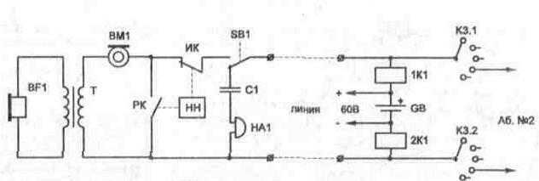
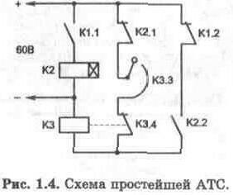
упора разговорный ключ (РК) номеронабирателя замыкает линию накоротко, а при обратном вращении импульсный ключ (ИК) размыкает линию такое количество раз, которое соответствует набранной цифре. Разговорная часть ТА, состоящая из микрофона ВМ1 и телефонного капсюля BF1 микротелефонной трубки во время вращения диска как в прямом, так и в обратном направления, шунтируется накоротко контактом разговорного ключа (РК). После остановки диска номеронабирателя к линии вновь подключается микротелефонная пара.
Следовательно, при наборе абонен
том номера вызываемого ТА, цепь питания обмотки реле К1 прерывается контактом ИК. В течение времени размыкания цепи (tp), контакты реле К1 возвращаются в исходное состояние. При этом создаётся цепь питания обмотки электромагнита шагового искателя КЗ, так как время размыкания цепи меньше времени отпускания реле К2, что приводит к перемещению контактов шагового искателя на одну позицию.
Каждое отпускание якоря реле К1 сопровождается притягиванием якоря электромагнита шагового искателя КЗ и передвижением контактов КЗ.1 и КЗ. 2 на один шаг.
Таким образом, при наборе, например, цифры "5", ИК НН пять раз разомкнет цепь, а, следовательно, и контакты КЗ.1 и КЗ.2 установятся на пятой позиции, соединив линию вызывающего абонента с линией вызываемого.
Когда по окончании разговора абонент положит трубку на аппарат, реле К1 обесточится и вернет контакты К1.1 и К1.2 в исходное состояние. Спустя 0.1 с реле К2 также вернется в исходное состояние, замкнув контактами К2.1 цепь питания реле КЗ через сплошную ламель шагового искателя, подвижный контакт КЗ.3 и самопрерывающийся контакт КЗ.4 (цепь К2.1 - КЗ.3 - КЗ.4 предназначена для возврата шагового искателя в исходное положение по окончании разговора). При каждом притяжении якоря реле КЗ, контакт КЗ.4 размыкается, прерывая цепь пита-
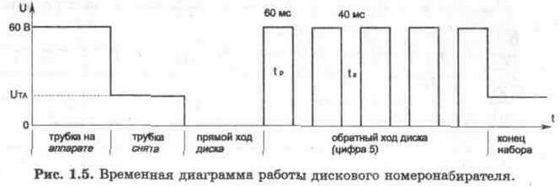
ния реле КЗ. Последнее отпускает якорь и вновь притягивает его, так как КЗ.4 замыкается. Работа реле КЗ продолжается до тех пор, пока подвижный контакт КЗ.3 не займет исходного положения и через обмотку реле КЗ перестанет проходить ток.
Таким образом, если посмотреть на временную диаграмму работы номеронабирателя (рис. 1.5), то наглядно виден принцип формирования импульсной последовательности, управляющей работой АТС.
Четкость работы реле и электромагнита шагового искателя непосредственно зависит от времени размыкания контакта ИК номеронабирателя телефонного аппарата. Если время размыкания будет больше 0,1 с, то при размыкании контакта К1.2 реле К2 не сможет удержать якорь и соединения не произойдет, а АТС перейдёт в режим отбоя. При высокой частоте следования импульсов и малой их длительности электромагнит шагового искателя не успеет притянуть якорь и тогда соединения также не произойдёт.
Именно поэтому (в соответствии с ГОСТ 10710-81), к импульсным номеронабирателям ТА для обеспечения нормальной работы приборов АТС предъявляются достаточно жёсткие требования. Их временные характеристики приведены в табл. 1.1.
Табл. 1.1.Временные характеристики импульсных номеронабирателей ТА.
Характеристика | Допустимое | Номинальное
 | значение | значение
Частота создаваемых импульсов, имп./с | 9-11 | 10
Период повторения, мс | 95 - 105 | 100
Межсерийная пауза, мс, не менее | 650 (но не более 10 с) | 800
Время размыкания контактов ИК, tp, мс | 53 - 70 | 80
Время замыкания контактов ИК, tз, мс | 34- 46 | 40
Импульсный коэффициент (отношение
времени размыкания tp к времени замы
кания t3 контакта импульсного ключа) | 1,4-1,7 | 1.5

Кнопочные ТА с частотным набором номера используются при работе с электронными и квазиэлектронными АТС. Передача каждой цифры в соответствии с ГОСТ 25554-82 в частотном номеронабирателе осуществляется многочастотным кодом 2 из 8. Для этого применяются две группы частот:
- нижняя группа частот. - 697 Гц, 770 Гц, 852 Гц, 941 Гц;
- верхняя группа частот - 1209 Гц, 1336 Гц, 1477 Гц, 1633 Гц. Этот код обеспечивает 16 комбинаций сигнальных частот, 10 из которых используются для набора номера. Кнопки # и * используются при наборе кодов дополнительных видов обслуживания. Кнопки А, В, С и D применяются в расширенной клавиатуре. Длительность двухчастотной посылки должна быть не менее 40 мс, паузы - не менее 25 мс. Стабильность частот - не хуже ± 1,5 %.
Комбинации сигналов и соответствие частот каждой кнопке приведены в табл. 1.2.
Табл. 1.2. Многочастотный телефонный код.
Частота | 1209 Гц | 1336 Гц | 1477 Гц | 1633Гц
697Гц | 1 | 2 | 3 | А
770Гц | 4 | 5 | 6 | В
852Гц | 7 | 8 | 9 | С
941Гц | * | 0 | # | D

Кроме сигналов набора номера от абонентского устройства (АУ) к АТС поступают сигналы, характеристики которых приведены в табл. 1.3. Все эти сигналы являются основными, т. е. обеспечивают взаимодействие АУ с АТС.
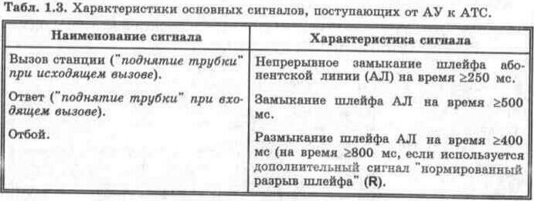
На некоторых зарубежных ТА можно увидеть кнопку "R". Эта кнопка . предназначена для заказа дополнительных услуг в ЭАТС и формирует размыкание шлейфа абонентской линии на время 80 ± 40 мс.
Абоненты с АТС получают следующие виды сигналов:
- ответ станции - непрерывный гудок, который слышит абонент после снятия телефонной трубки;
- посылка вызова - сигнал вызова абонента;
- контроль посылки вызова - сигнал, предназначенный для информирования абонента о посылке вызова;
- занято - поступает при занятости абонентской линии вызываемого абонента;
- занято — перегрузка - поступает при занятости соединительных (межстанционных) линий или коммутационного оборудования. Характеристики этих сигналов приведены в табл. 1.4.
Табл. 1.4. | Характеристики основных сигналов, поступающих от АТС к АУ.
Наименование сигнала | Длительность, с |  | Уровень иди напряжение | Частота, Гц
Наименование сигнала | Импульс | Пауза | Уровень иди напряжение | Частота, Гц
Ответ станции  Посылка вызова  Контроль посылки вызова  Занято  Занято -перегрузка | Непрерывная передача |  | от -5 до -30 дБ 16...110 В  от -5 до -30 дБ  от -5 до -30 дБ от -5 до -30 дБ | 425 ± 25 16...50  425 ± 25  425 ± 25 425 ± 25
 | 0,8 ± 0,1 или 1,0 10,1  0,8 ± 0,1 или 1,0 10,1  от 0,3 до 0,4 от 0,15 до 0,2 | 3,2 ± 0,1 или 4,0 ±0,1  3,2 ± 0,1 или 4,0 ±0,1  от 0,3 до 0,4 от 0,15 до 0,2 |  | 425 ± 25 16...50  425 ± 25  425 ± 25 425 ± 25

В фазе "исходное состояние" входное сопротивление абонентского устройства сигналу вызывного тока должно быть не менее 2,5 кОм на частоте 25 Гц (номинальная частота посылки вызова).
Кроме основных сигналов в АТС применяются также следующие дополнительные сигналы:
- указательный - указывает на невозможность установления соединения или предоставления услуги, передаётся также перед механическим голосом;
- предупреждение - предупреждение о записи на магнитофон;
- вмешательство - информация о подключении оператора или третьего абонента;
- уведомление - информация о поступлении нового вызова;
- предупреждение об окончании оплаченного интервала времени - поступает в таксофон за 20 с до окончания оплаченного интервала времени;
- неполный состав участников или отключение участника - используется при проведении конференц - связи.
Характеристики этих сигналов приведены в табл. 1.5.
Табл. 1.5. Характеристики дополнительных сигналов, |  |  | поступающих от | АТС к АУ.
Наименование сигнала | Длительность, с |  | Уровень или напряжение | Частота, Гц
Наименование сигнала | Импульс | Пауза | Уровень или напряжение | Частота, Гц
Указательный | 0,33 +- 0.07 | 0,03 ± 0,003 | -5 ... -30 дБ | 950 ± 50
(частоты чередуются в указанном порядке) | 0,33 ± 0,07 0,33+- 0,07 | 0,03+- 0,003 1,0 ± 0,25 | -5 ... -30 дБ -5 ... 30 дБ | 1400 +- 50 1800 +- 50
Предупреждение | 0,4+- 0,04 | 15 ± 3 | -10 ... -35 дБ | 425+- 25
Вмешательство | 0,25 ± 0,025 | 0,25 +- 0,025 | -10 ... -35 дВ | 425+- 25
(паузы, чередуются в |  | 1,25 ± 0,3
указанном порядке)
Уведомление | 0,25 ± 0,025 | 5,525 ± 0,8 | -10 ... -35 дБ | 425 ± 25
Предупреждение об | 0,4 ± 0,04 | 5,525+- 0,8 | -10 ... -35 дБ | 1400+-20
окончании оплаченно-
го интервала времени
Неполный состав уча- | от 0,3 до 1 | Посылается | -10 ... -35 дБ | 425 ± 25
стников или отключе- |  | одиночный
ние участника |  | импульс

1.2. СПАРЕННОЕ ВКЛЮЧЕНИЕ ТЕЛЕФОННЫХ АППАРАТОВ
Включение двух абонентов с разными абонентскими номерами к одной линии АТС называют спаренным включением ТА. Как правило, номера абонентов отличаются только последней или предпоследней цифрой номера. Особенность такого включения состоит в том, что при разговоре одного из абонентов аппарат другого абонента автоматически отключается. Вызов со стороны АТС поступает только на тот аппарат, номер которого был набран.
Для спаренного включения ТА на АТС применяются станционные устройства спаривания телефонов, а у абонентов устанавливаются приставки диодного разделения цепей, которые устанавливаются вместо розеток.
Принцип работы аппаратуры спаренного включения ТА показан на рис. 1.8. Станционное устройство спаривания телефонов производит постоянный опрос абонентов путём изменения полярности линии с частотой 0,5 - 1,0 Гц (т.е. время опроса каждого ТА составляет 0,5 - 1,0 с). Работа приставки диодного разделения основана на обеспечении питанием ТА, занявшего абонентскую линию, и блокированием цепи питания другого ТА, паралельно включенного через блокиратор. Это достигается включением в линейные цепи аппаратов блокировочных диодов так, чтобы диоды одного ТА были направлены навстречу диодам другого аппарата. Поэтому напряжение подаётся на каждый аппарат по очереди. Абонент, который первым снимет трубку, занимает линию. При этом на АТС станционное устройство спаривания устанавливает ту полярность, которая обеспечивает питание занявшего линию ТА.
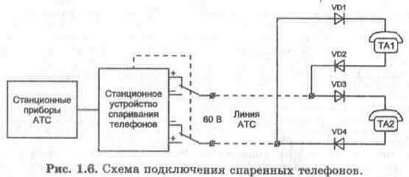
В спаренных телефонах переменное напряжение вызывного сигнала подаётся не относительно нулевого потенциала, а относительно полярности напряжения питания вызываемого ТА. Следовательно амплитудное значение вызывного сигнала не должно превышать 60 В, иначе напряжение вызывного сигнала одного ТА будет поступать на другой.
Сигналы переменного тока (разговорного или вызывного) пропускаются диодами только того из двух ТА, с которого поступает или к которому направляется вызов. Этим обеспечивается избирательность вызова и исключается возможность подслушивания.
При посылке вызова абоненту с АТС, в зависимости от полярности на проводах общей абонентской линии, открываются диоды в одном из аппаратов и работает звонок данного аппарата. Для разряда конденсатора в цепи звонка (конденсатор не может разрядится через станционные устройства АТС из-за включенных диодов) приставки диодного разделения снабжены разрядной цепью.
На рис. 1.7 представлены схемы приставок диодного разделения цепей. В
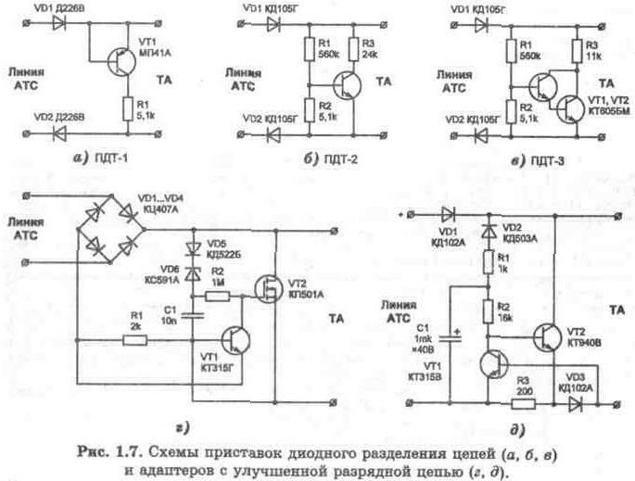
приставке ПДТ-1 (рис. 1.7,а) транзистор VTI с закороченными выводами "эмиттер - база" работает в режиме лавинного пробоя. При указанном на рис. 1.7,а включении он обеспечивает напряжение пробоя 66 + 110, В. В качестве порогового элемента в приставке ПДТ-2 (рис. 1.7,6) использован транзистор VTI и в ПДТ-3 (рис. 1.7,в) VTI, VT2, соединённые по схеме составного транзистора. Транзисторы КТ606ВМ для приставки ПДТ-2 должны отбраковываться по статическому коэффициенту передачи тока (не менее 60).
Эти приставки рассчитаны для подключения ТА с электромеханическими звонками и, как правило, не обеспечивают достаточный разряд разделительного конденсатора в цепи вызывного устройства. В электронных ТА заряженный конденсатор создаёт дополнительное сопротивление в цепи вызывного устройства, что может привести к несрабатыванию вызывного устройства. В схемах на рис. 1.7,г,д в момент изменения полярности переменного тока вызывного сигнала транзисторы VT2 замыкают линию накоротко и разделительный конденсатор полностью разряжается. Использование адаптеров позволяет включать в спаренную телефонную линию автоответчики, радиотелефоны, факсы, модемы.
Применение блокираторов было вызвано нехваткой абонентских линий и позволяло подключить к АТС дополнительные номера. В настоящее время применение блокираторов не рекомендуется из-за усложнения аппаратуры АТС и присущих им недостатков:
- отсутствует возможность связи между спаренными телефонами;
- невозможность пользоваться телефонной связью при занятости линии другим абонентом;
- так как при занятии линии абонентом спаренного ТА напряжение на клеммах подключения другого аппарата пропадает, то в тех кнопочных ТА, где отсутствует дополнительное питание микросхемы номеронабирателя, возможна потеря номеров, находящихся в ОЗУ микросхемы;
- поскольку в спаренных телефонных линиях используется пониженный уровень вызывного сигнала и диоды разделения цепей ТА препятствуют разряду разделительного конденсатора в цепи вызывного устройства через станционные устройства АТС, то вызывные устройства некоторых зарубежных ТА, в которых схема рассчитана на номинальное напряжение вызывного сигнала, при спаренном включении ТА могут не работать.
- в тех ТА, в которых применяется жидкокристаллический индикатор и осуществляется его питание от линии, яркость индикатора изменяется с частотой переключения блокиратора;
- если поменять местами клеммы подключения к линии приставки диодного разделения цепей, то можно подключиться параллельно телефону другого абонента.
1.3. ТЕХНИЧЕСКИЕ ХАРАКТЕРИСТИКИ И ПРИНЦИП РАБОТЫ АППАРАТУРЫ АОН
Аппаратура АОН предназначена для автоматического определения номера телефона вызывающего абонента. Сведения о номере телефона вызывающего абонента необходимы для выписки счёта на оплату междугородного разговора. Аппаратура АОН кроме автоматической выдачи номера вызывающего абонента позволяет осуществить выдачу номера категории, присвоенного тому или иному абоненту.
Существует десять видов категорий:
Табл. 1.6. Категории абонентов АТС.
Категория | Характеристика
1 2  3 4  5 6 | Абоненты квартирные, учрежденческие, имеющие право междугородной и международной связи; Абоненты гостиниц, имеющие право на те же виды связи (эта категория абонентов выделена, поскольку в этом случае счёт должен быть выслан немедленно); Абоненты, не имеющие права выхода на междугородные и международные сети (например, общежития); Абоненты, имеющие преимущество при установлении связи (приоритет); Абоненты, имеющие право связи без тарификации; Категория междугородных телефонов - автоматов;

Категория | Характеристика
7 8  9 0 | Абоненты, имеющие право кроме связи с междугородными и международными сетями получать дополнительные платные услуги; Абоненты, имеющие преимущество при установлении связи в междугородных сетях и право на платные услуги; Категория городских телефонов - автоматов; Резерв.

Выдача номера и категории телефона вызывающего абонента осуществляется многочастотным беспаузным, способом "два из шести". Для этой цели используются частоты 700, 900, 1100, 1300, 1500 и 1700 Гц. Действующее значение сигнала - 0,33 В. Всего применяется 12 комбинаций частот.
Код "два из шести" для АОН приведён в табл. 1.7.
Табл. 1.7. Код "два | из щести" для АОН.
Значение кодовой | Комбинация передаваемых
комбинации | частот, Гц
1 | 700, 900
2 | 700, 1100
3 | 900,1100
4 | 700, 1300
5 | 900, 1300
6 | 1100, 1300
7 | 700, 1500
8 | 900, 1600
9 | 1100, 1500
0 | 1300, 1500
"Начало" | 1100, 1700
"Повтор" | 1300, 1700

"Начало" - обозначает начало или окончание пакета двухчастотных посылок.
"Повтор" - применяется в случае, когда в номере вызывающего абонента подряд следуют одинаковые цифры. При беспаузном способе передачи информации отличить такие комбинации друг от друга невозможно.
Длительность каждой двухчастотной посылки - 40 ± 2 мс. Информация о категории и номере вызывающего абонента содержит 10 двухчастотных посылок.
Порядок выдачи цифр номера вызывающего абонента передающим устройством АОН и пример номера 495-27-74 категории 1 приведены в табл. 1.8.
Табл. | 1.8. Порядок выдачи цифр номера передающим устройством АОН.
№ | Порядок выдачи цифр номера | Пример
п/п | передающим устройством АОН | категория и номер | частотный код
1. | "Начало" |  | 1100, 1700
2. | Цифра категории | 1 | 700, 900
3. | Цифра единиц номера | 4 | 700, 1300
4. | Цифра десятков номера | 7 | 700, 1500
5. | Цифра сотен номера | 7 | 1300. 1700
6. | Цифра тысяч номера | 2 | 700, 1100
7. | Третья цифра индекса станции | 5 | 900, 1300
8. | Вторая цифра индекса станции | 9 | 1100, 1500
9. | Первая цифра индекса станции | 4 | 700, 1300
10. | "Начало" |  | 1100, 1700

Аппаратура АОН состоит из передающих и приёмных устройств. Передающие устройства устанавливаются на районных АТС, приёмные на автоматической междугородной станции (АМТС). Приёмным устройством также может служить ТА местной связи с АОН. Структурная схема включений аппаратуры АОН в АТС приведена на рис. 1.8.
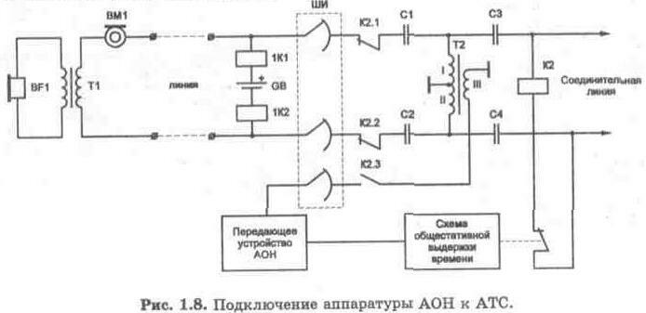
После набора номера вызываемого абонента и занятия приёмного устройства на АМТС (или ответа ТА местной связи), срабатывает реле определения номера К2 на время 400 мс. При этом замыкается контакт К2.3 и подключается передающее устройство АОН. Абонентская линия отключается контактами К2.1 и К2.2. Это необходимо для того, чтобы сигналы, появляющиеся на выходе микрофона в телефоне вызывающего абонента не влияли на передачу информации. Если за это время (400 мс) по соединительной линии от приёмного устройства поступит синусоидальный сигнал запроса частотой 500 Гц ± 1% с уровнем 4,3 дБ и длительностью 100 мс, то схема общестативной выдержки времени продлевает время удержания реле К2 ещё на 500 мс для передачи информации о категории и номере телефона вызывающего абонента.
Переменный ток сигнала запроса индуктируется в обмотку III трансформатора Т2 и через абонентский комплект поступает в передающее устройство АОН. Последнее, получив частотный запрос, начинает выдачу информации. Информация из передающего устройства АОН передаётся в обмотку III трансформатора, индуктируется в обмотки I и П и передаётся по соединительной линии на АМТС. Приёмные устройства на АМТС преобразуют частотные комбинации в числовой код и запоминают поступивший номер.
После получения сведений о номере и категории вызывающего абонента на АМТС начинается установление соединения к абоненту другого города.
Для повышения надёжности определения номера и категории телефона вызывающего абонента в системе АОН принят трёхкратный запуск передающих устройств. Так, если при первом запуске АОН на приёмном конце номер не определился, (по каким либо причинам информация АОН не была принята), то приёмные устройства кратковременно освобождаются (без нарушения соединения) и вновь посылают сигнал запроса для запуска передающих устройств. Если и при этом информация не будет принята, то формируется третий сигнал запроса. В случае отсутствия определения номера и после третьего запуска выход на АМТС прерывается.
Передающее устройство АОН будет работать аналогично, если сигнал запроса будет передаваться не с приёмного устройства АМТС, а с местного телефона с АОН.
1.4. КЛАССИФИКАЦИЯ ТЕЛЕФОННЫХ АППАРАТОВ И ИХ ОСНОВНЫЕ ПАРАМЕТРЫ
В зависимости от конструктивного исполнения и выполняемых функций (ГОСТ 7168-86) телефонные аппараты подразделяются на четыре класса сложности (табл. 1.9).
Табл. 1.9. Классы сложности телефонных аппаратов.
Основное исполнение | Класс сложности
Основное исполнение | Наименование | Шифр
Многофункциональные ТА. | Высший | 0
ТА с дополнительными функциями и возможностями. | Первый | 1
ТА с кнопочным номеронабирателем, тональным приёмником вызова, неугольным микрофоном. | Второй | 2
ТА с дисковым номеронабирателем, электромеханическим приёмником вызова, угольным микрофоном. | Третий | 3

Параметры, характеризующие качество телефонных аппаратов, можно разделить на электрические, телефонометрические, электроакустические и временные.
Основные электрические параметры ТА различных классов приведены в табл. 1.10.
Временные параметры набора для ТА с импульсным способом передачи сигналов набора номера приведены в табл. 1.11.
Телефонометрические и электроакустические параметры характеризуют качество телефонной передачи по громкости. Для их оценки используется эквивалент затухания передачи, приёма и местного эффекта, а также коэффициент гармоник на передачу и на приём. Поскольку для измерения и объективной оценки этих параметров требуется специальное оборудование, имеющееся лишь в специализированных лабораториях, эти данные в настоящем издании не приводятся.
Табл. 1.10. Основные электрические | параметры ТА.
Параметр | Норма по классам сложности
Параметр | 0 | 1 | 2 | 3
Напряжение собственного шума, мВ, не более | 0,5 | 0,5 | 0,5 | 0,4
Модуль входного электрического
сопротивления в режиме:
- разговорном. Ом | 450 -800 | 450 - 800 | - | -
- ожидания вызова, кОм, не менее | 10 | 10 | - | -
- вызова, кОм, не менее | 4 | 4 | - | -

Параметр | Норма по классам сложности
Параметр | 0 | 1 | " 2' | 3
Электрическое сопротивление постоянному току. Ом, в разговорном режиме при токе 35 мА в положении микротелефонной трубки:
- вертикальном | 160 - 400 | 160 - 400 | 180 - 400 | <=320
- горизонтальном | 160 - 400 | 160 - 400 | 160- 400 | <=600
Электрическое сопротивление постоянному току в режиме набора номера для ТА с импульсным способом передачи набора номера при токе питания 35 мА:
- при замыкании шлейфа, Ом, не более | 160 | 150 | 50
- при размыкании шлейфа, кОм, не менее | 300 | 300 | 300
Постоянный ток, потребляемый ТА в режимах ожидания вызова и отбоя, мА, не более | 1,0 | 0,5 | 0,5 | -
Переменный ток, потребляемый
приёмником вызывного сигнала при максимальной громкости вызывного сигнала, мА, не более | 8,0 | 8,0 | 8,0 | 8,0
Время разрыва шлейфа для ТА, содержащих устройство нормированного разрыва шлейфа, мс | 80 ± 40 | 80 ±40
Значность программируемого набора номера,не менее | 8 | 8 | 8 | -

Табл. 1.11. Временные параметры на передачи сигналов набора номера для ТА с импульсным способом.
Параметр | Норма по классам сложности
Параметр | 0 | 1 | 2 | 3
Период импульса в серии (Т), мс | 100 ±5 | 100 ±5 | 100 ±5 | 100 ± 10
Импульсный коэффициент | 1,4-1,6 | 1,4- 1,6 | 1,4 + 1,6 | 1,4 - 1,7
Пауза между двумя сериями импульсов, с, не менее | 4Т - 10Т | 4Т -- 10Т | 4Т - 10Т | =>800
Программируемая пауза между
двумя сериями импульсов, с, не менее | 2 | 2 | 2 | -

1.5. ПРИНЦИПЫ ПОСТРОЕНИЯ КНОПОЧНЫХ ТЕЛЕФОННЫХ АППАРАТОВ
В кнопочных ТА функцию механических контактов номеронабирателя выполняют электронные ключи. Их подключение несколько отличается от принятого в дисковом номеронабирателе. Рассмотрим его работу по упрощенной структурной схеме кнопочного ТА отечественного производства (рис. 1.8).
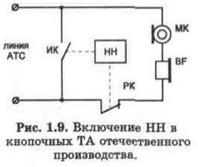
С момента нажатия кнопки на наборном поле ТА и до окончания набора, РК отключает разговорную часть. Одновременно ИК замыкает линию накоротко и размыкает ее количество раз, равное цифре набора. Таким образом, диаграмма работы кнопочного НН (рис. 1.10) получается аналогичной диаграмме работы дискового с той лишь разницей, что паузы между импульсами набора и межсерийные паузы при использовании кнопочного НН нормированы и близки к оптимальным. Это повышает стабильность работы АТС и уменьшает время соединения.
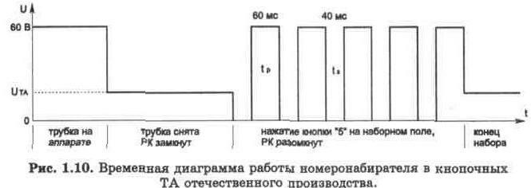
В импортных ТА ИК включается последовательно с нагрузкой, в качестве которой может быть использована разговорная часть ТА (рис. 1.11,а), или в ТА более высокого класса - резистор сопротивлением 130 - 160 Ом (рис. 1.11,6). В первом случае ИК коммутирует разговорную часть, во втором - разговорная часть на время набора отключается, а нагрузкой ИК является резистор RH. Часто в зарубежных ТА для устранения щелчков во время набора номера применяется схема блокировки входов микрофонного и телефонного усилителей.
Диаграмма работы этих ТА одна и та же и представлена на рис. 1.12.
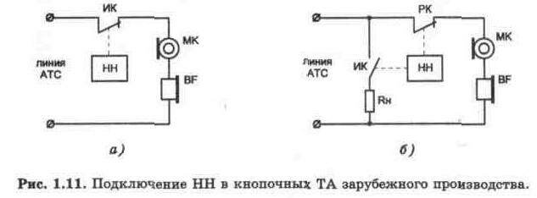
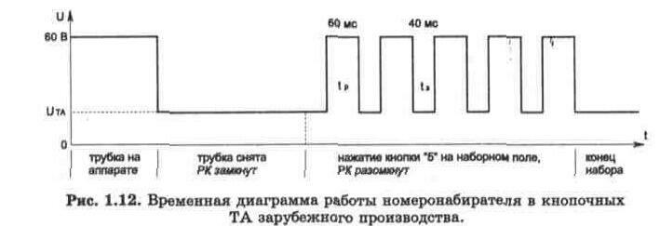
Повышенное сопротивление ИК в замкнутом состоянии может иногда приводить к сбоям в работе и неправильному соединению при использовании ТА на линиях связи отечественных АТС.
Таким образом, отличие всех вариантов заключается лишь в различии схемотехники НН, управляющих работой ИК, и в особенностях коммутации линии АТС.
1.6. СТРУКТУРНЫЕ СХЕМЫ КНОПОЧНЫХ ТЕЛЕФОННЫХ АППАРАТОВ
Структурные схемы кнопочных телефонных аппаратов приведены на рис.
1.14 - 1.16. Всем им присущи следующие основные узлы:
- вызывное устройство (ВУ) • предназначено для приема сигнала индуктора (вызова абонента АТС) и преобразования его в звуковые колебания;
- диодный мост - исключает влияние полярности напряжения линии на полярность включения ТА;
- схема "отбой" - осуществляет начальную установку ИС ЭНН;
- микропереключатель - отключает питание схемы ТА при уложенной на рычаг трубке;
- времязадающие элементы генератора определяют частоту внутреннего тактового генератора, от которой зависят все временные параметры сигналов вырабатываемых ИС ЭНН (частота набора, длительность импульсов и межсерийной паузы и т.п.);
- схема питания микросхемы НН - обеспечивает питание микросхемы во время набора номера и поддержку питания ОЗУ при уложенной на рычаг трубки;
- микросхема номеронабирателя (ИС НН) - изготавливается по КМОП -технологии и выполняет следующие функции:
- опроса клавиатуры;
- формирования сигналов набора номера, управляющих работой импульсного ключа;
- формирования сигнала отключения разговорной части во время набора номера, управляющего работой разговорного ключа;
- запоминания последнего или нескольких набираемых номеров;
- импульсный ключ - формирует импульсы набора в линию;
- RH - резистор нагрузки линии, исключающий ее замыкание накоротко во время формирования импульсов набора;
- телефонный усилитель - усиливает речевой сигнал до уровня нормальной слышимости и согласует сопротивление линии с сопротивлением звукоизлучающего элемента;
- микрофонный усилитель - усиливает сигнал микрофона. В схеме рис.
1.15 сигнал микрофона, через разделительный конденсатор С, подается на вход ИК, работающего во время разговора в режиме усилителя тока;
- противоместная схема - устраняет местный эффект, т.е. возможность прослушивания в телефоне трубки собственного голоса;
- разговорный ключ - отключает разговорную часть на время прохождения импульсов набора, что устраняет неприятные щелчки в телефоне трубки;
- клавиатура - выполняет функцию датчика ИС НН. Она построена по координатной схеме (рис. 1.13), где:
- Х - координата входа;
- Y - координата выхода или входа в зависимости от типа ИС.
Рассмотрим принцип работы ТА по структурным схемам. Структурная схема, по которой строятся ТА отечественного производства приведена на рис. 1.14.
При снятии трубки, рычажный переключатель SB подключает ТА к линии АТС. В результате образования делителя (см. рис. 1.3), напряжение на линейных зажимах снижается до величины 5 + 15 В. При этом схема "отбой", вследствие подачи напряжения в
схему, осуществляет начальную установку ИС НН (режим готовности к набору номера).
В режиме готовности к набору номера ИС НН вырабатывает сигналы управления ИК и РК, вследствие которых разговорный узел, состоящий из микрофонного и телефонного усилителей и противоместной схемы, посредством разговорного ключа подключается к линии и в трубке прослушивается ответ станции (гудок). ИК - находится в разомкнутом (закрытом) состоянии.
При нажатии кнопок клавиатуры, ИС НН формирует последовательности импульсов, управляющих работой ИК и РК. ИК замыкает линию накоротко и размыкает ее, формируя посылки постоянного тока управляющие работой АТС. РК отключает разговорный узел от общего провода на время следования посылок набора номера, что устраняет неприятные щелчки в телефоне трубки при наборе номера.
По окончании набора РК вновь подключает разговорный узел и в трубке слышны тональные посылки АТС, свидетельствующие об окончании процесса соединения и поступлении на линию вызываемого абонента посылок вызывного сигнала. При снятии абонентом трубки. Вы слышите его голос.
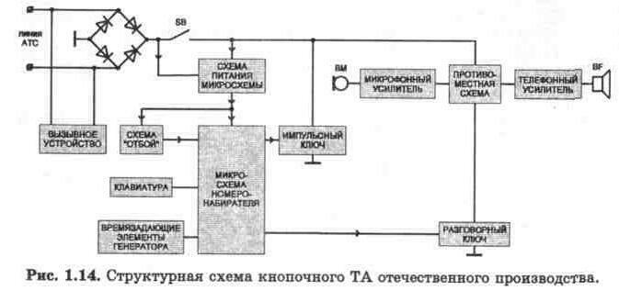
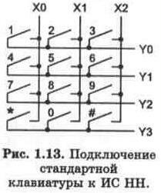
По окончании разговора трубка укладывается на рычаг. Рычажный переключатель SB размыкает цепь и схема ТА переходит в дежурный режим. В дежурном режиме схема питания микросхемы обеспечивает подпитку ОЗУ ИС НН, в котором хранится последний набранный номер, схема "отбой" запрещает набор номера с клавиатуры с целью сохранения последнего набранного номера, а вызывное устройство готово к приему сигналов вызова АТС.
При поступлении сигнала вызова от АТС, вызывное устройство вырабатывает звуковые сигналы информирующие о вызове другим абонентом. До снятия трубки схема ТА находится в дежурном режиме. При снятии трубки ИС устанавливается в исходное состояние с той лишь разницей, что вместо ответа станции (гудка). Вы слышите голос вызывающего вас абонента.
При кратковременном нажатии на рычажный переключатель, или нажатии кнопки "отбой" на наборном поле клавиатуры, посредством схемы "отбой" ТА переводится в исходное состояние.
Структурная схема ТА зарубежного производства, использующего в качестве нагрузки разговорный узел, приведена на рис. 1.15.
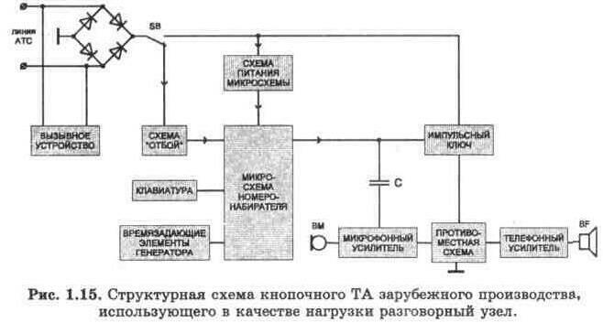
Работа этой схемы несколько отличается от предыдущей. При снятии трубки переключатель SB переходит в верхнее по схеме положение. В результате этого схема "отбой" подключает к общему проводу соответствующий вход ИС НН, осуществляя установку последней в исходное состояние при подаче напряжения на схему питания ИС. В исходном состоянии, через замкнутый (открытый) ИК, к линии АТС подключается разговорный узел и в трубке слышен ответ станции.
При наборе номера ИК отключает от линии разговорный узел и подключает его вновь, формируя тем самым импульсы набора управляющие работой АТС.
По окончании набора номера ИК остается в замкнутом состоянии. Разговорный узел подключен к линии и в трубке тональные посылки АТС, свидетельствующие об окончании процесса соединения.
Во время разговора ИК выполняет функцию усилителя тока сигнала микрофона.
По окончании разговора, уложенная на рычаг трубка переводит переключатель SB в нижнее по схеме положение, снимая напряжение питания с ИС ЭНН и подключая схему "отбой", которая в этом режиме запрещает набор номера и
обеспечивает подпитку ОЗУ ИС.
При поступлении сигнала вызова ВУ работает так же, как и в предыдущей схеме. При снятии трубки осуществляется начальная установка ИС, в результате чего через открытый ИК разговорный узел подключается к линии и Вы слышите голос вызывающего Вас абонента.
Структурная схема зарубежных ТА. использующих в качестве нагрузки АТС, при наборе номера, резистор R (рис. 1.16), работает аналогично схеме приведенной на рис. 1.14. Отличие состоит в том, что ИК, при наборе номера, не закорачивает линию, а замыкает ее на резистор. Разговорный ключ, в этой схеме, отключает разговорный узел от линии, а не от корпусной шины.
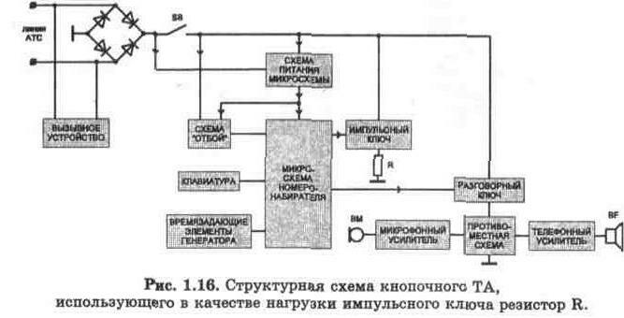
В следующих главах подробно рассмотрена не только работа всех узлов ТА, но и способы их совершенствования с целью улучшения потребительских характеристик и повышения надежности работы ТА в целом.

Конец формы
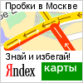

Пробки на карте Москвы

